**ROZGRZEWKA**

Pewien przedmiot w języku polskim otrzymał nazwę pucharob na podstawie swojego zastosowania. Do czego może służyć?

1. ……………………………………………………………………………………………………………
2. ……………………………………………………………………………………………………………
3. ……………………………………………………………………………………………………………
4. ……………………………………………………………………………………………………………
5. ……………………………………………………………………………………………………………
6. ……………………………………………………………………………………………………………
7. ……………………………………………………………………………………………………………
8. ……………………………………………………………………………………………………………
9. ……………………………………………………………………………………………………………
10. ……………………………………………………………………………………………………………
11. ……………………………………………………………………………………………………………
12. ……………………………………………………………………………………………………………
13. ……………………………………………………………………………………………………………
14. ……………………………………………………………………………………………………………
15. ……………………………………………………………………………………………………………
16. ……………………………………………………………………………………………………………
17. ……………………………………………………………………………………………………………
18. ……………………………………………………………………………………………………………
19. ……………………………………………………………………………………………………………
20. ……………………………………………………………………………………………………………
21. ……………………………………………………………………………………………………………
22. ……………………………………………………………………………………………………………
23. ……………………………………………………………………………………………………………
24. ……………………………………………………………………………………………………………
25. ……………………………………………………………………………………………………………

**ĆWICZENIA**

**Ćwiczenie 1.** Do poniższych słów ułóż jak najwięcej rymów

**SŁONKO** ……………………………………………………………………………………………

**GUZIK** ……………………………………………………………………………………………

**TUNIKA** ……………………………………………………………………………………………

**KSIĄŻĘ** ……………………………………………………………………………………………

**RADOSNY** ……………………………………………………………………………………………

**DOM** ……………………………………………………………………………………………

**DRZEWA** ……………………………………………………………………………………………

**NOS** ……………………………………………………………………………………………

**DENTYSTA** ……………………………………………………………………………………………

**PTASZEK** ……………………………………………………………………………………………

**KLUCZ** ……………………………………………………………………………………………

**STÓŁ** ……………………………………………………………………………………………

**LUSTRO** ……………………………………………………………………………………………

**TONIK** ……………………………………………………………………………………………

**DŁOŃ** ……………………………………………………………………………………………

**NIEBO** ……………………………………………………………………………………………

**WITKA** ……………………………………………………………………………………………

**DONICA** ……………………………………………………………………………………………

**FAJKA** ……………………………………………………………………………………………

**ODBICIE** ……………………………………………………………………………………………

**KAWKA** ……………………………………………………………………………………………

**KOSZYK** ……………………………………………………………………………………………

**BEZA** ……………………………………………………………………………………………

**DUMA** ……………………………………………………………………………………………

**SZCZODRY** ……………………………………………………………………………………………

**SZATA** ……………………………………………………………………………………………

**Ćwiczenie 2.** Z ilu gwiazd składa się poniższy rysunek?

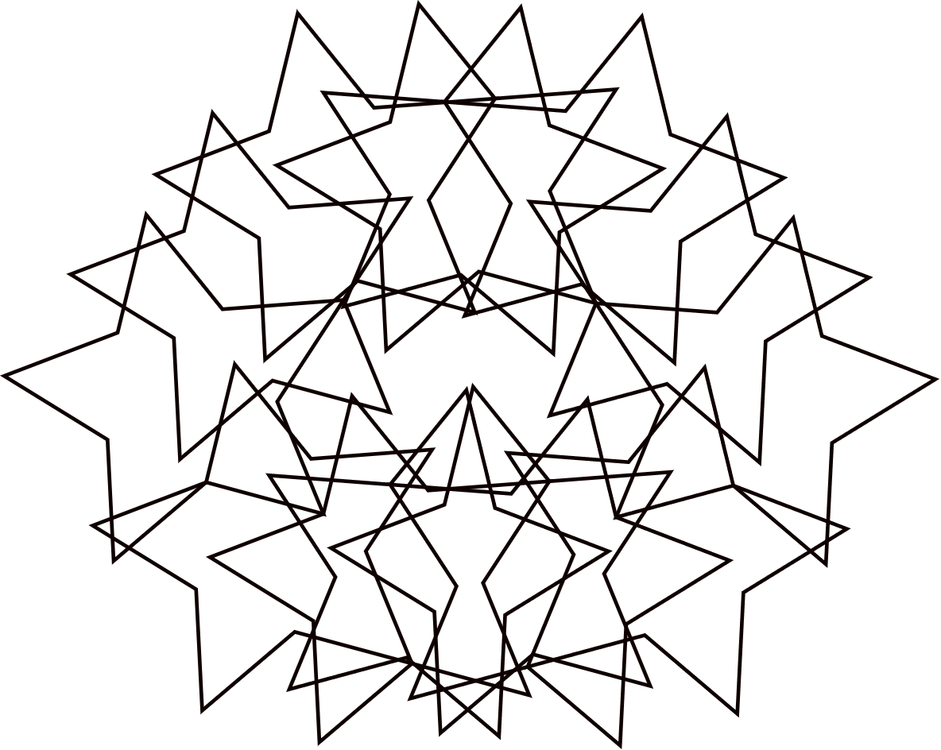

**Ćwiczenie 2.** Przez 2 minuty przyjrzyj się rysunkowi, następnie przejdź do kolejnej strony i, nie patrząc na rysunek, odpowiedz na pytania.



Ile jest białych kółek na rysunku? …………………………………

W którym rogu znajduje się czarny prostokąt? …………………………………

W jaką literę układają się czarne kółka? …………………………………

Pod iloma trójkątami znajdują się czarne linie? …………………………………

W którym rogu rysunku znajduje się czarne kółko? …………………………………

Ile jest białych prostokątów na rysunku? …………………………………

W którym rogu znajduje się biały prostokąt? …………………………………

W którym rogu rysunku znajduje się trójkąt? …………………………………